梧州学院基建攻坚指挥部
简报
第3期
基建攻坚指挥部办公室编 2018 年6月7日

【工作动态】
一、学校领导约谈学生宿舍项目工程总承包单位负责人
二、建筑质量安全标准化示范工地现场观摩会在我校召开
三、指挥部加强对光华学生宿舍工程监督和管理
四、学校召开科技大楼使用规划第二次会议
五、指挥部研究教师公共租赁房项目问题
六、加快推进教职工限价房复工工作

【项目进度】
（一）综合实验大楼（科技大楼）项目
（二）光华学生宿舍项目
（三）梧州市教师公共租赁房项目
（四）学校东大门及中心广场项目
（五）梧州学院北校区建设项目
（六）其它项目

一、学校领导约谈学生宿舍项目工程总承包单位负责人
2018年5月21日下午，学校在明理楼第二会议室召开了梧州学院光华学生宿舍建设工程推进会，约谈了该项目工程总承包单位负责人及相关人员。工程总承包单位华蓝设计（集团）有限公司总经理钟毅和施工方广西裕华建设集团有限公司代表等一行9人，以及工程监理方代表参加会议。学校党委书记唐平秋、副校长玉振明、纪委书记梁业华出席会议。
会上，学校党委书记唐平秋指出该项目建设进度缓慢，严重影响学校宿舍安排工作，甚至影响到学校稳定和学校声誉，导致工程不能按期交付完全是工程总承包单位自身原因造成的。唐平秋要求工程总承包方、施工方必须认真履行合同义务，调动一切资源加快工程进度。项目各相关方就如何克服项目存在的问题，加快工程进度作了回复。华蓝设计（集团）有限公司总经理钟毅等项目承建相关方负责人承诺：加强施工管理、科学安排进度、倒计时抢抓工期，确保如期完成工程，尽快交付使用。
学校后勤基建处、学生工作处等职能部门负责人参加了会议。
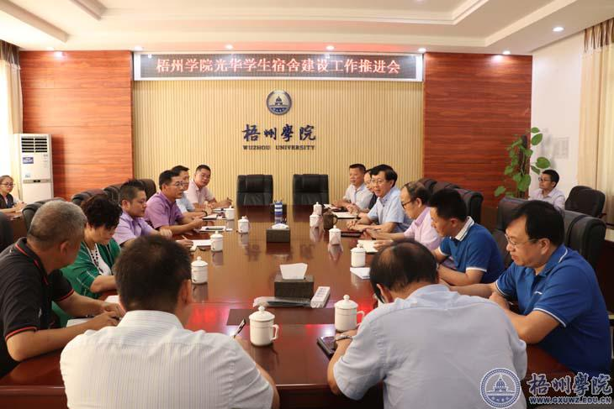
约谈会现场
二、建筑质量安全标准化示范工地现场观摩会在我校召开
6月5日，2018年梧州市建筑质量安全标准化示范工地现场观摩会在我校科技大楼建筑工地召开，我校科技大楼承建方区五建承办了会议。梧州市住房和城乡建设委员会党组副书记吕义杰；学校副校长、基建攻坚指挥部指挥长玉振明、学校校长助理、基建攻坚指挥部副指挥长覃雄彪及后勤基建处有关领导出席会议；梧州市7个县市区住建局有关领导和7个县市区全部在建项目负责人等200多人参加了现场观摩会。玉振明副校长代表学校致欢迎辞。
此外，梧州市住房和城乡建设委员会在现场还召开了2018年梧州市建筑行业安全生产例会。
此次会议在我校科技大楼工地召开，说明科技大楼项目管理水平和工程质量得到主管部门高度肯定，已成为梧州市基建工程的标杆。
这是项目承建方与我校基础管理团队共同努力所取得的成绩。
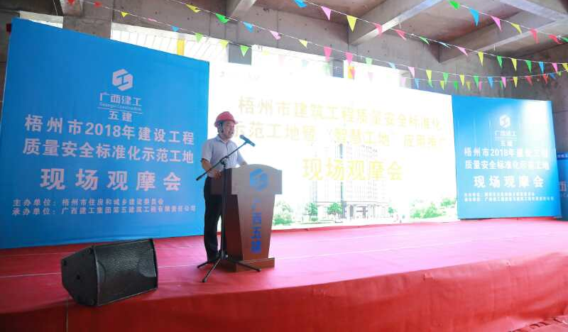
学校领导致辞
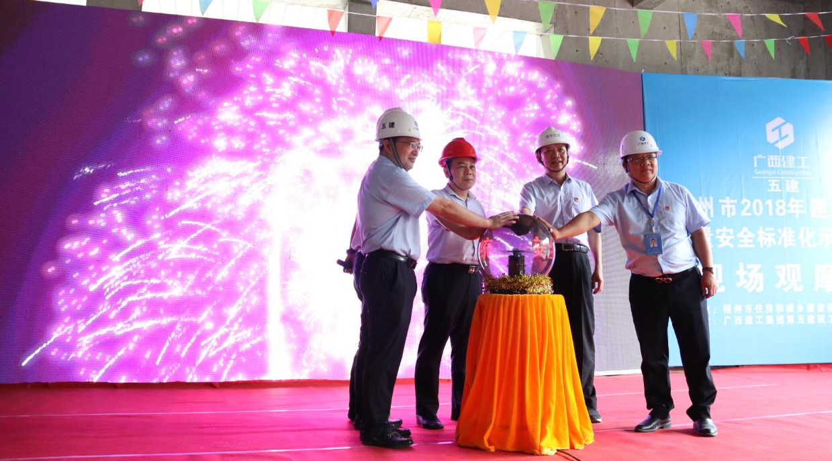
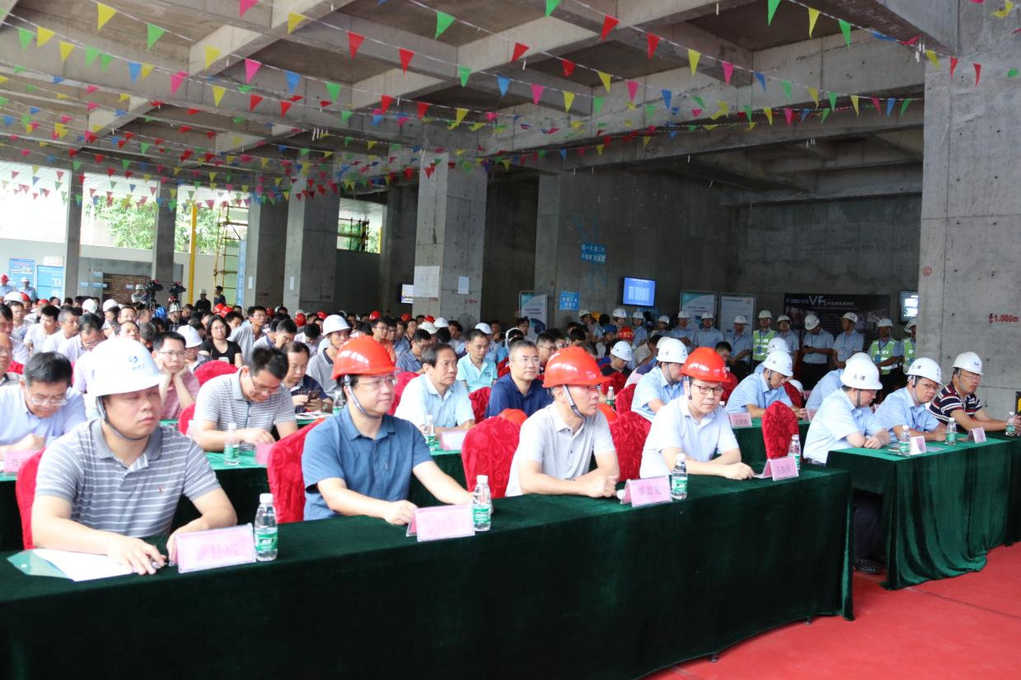
观摩会现场
三、指挥部加强对光华学生宿舍工程监督和管理
为了加快光华学生宿舍工程进度，基建攻坚指挥部采取多种措施，加强对工程进度的监督和管理。一是指挥部领导经常巡查工地，靠前指挥，及时与乙方管理层协调研究解决实际问题。二是负责该工地的我方管理人员不分白天黑夜，不分假日与工作日，全天候跟踪工程各个重要环节。三是及时在现场召集承建方、监理方等相关人员现场研究解决问题。四是直接帮助乙方协调解决材料、人工和场地等问题。

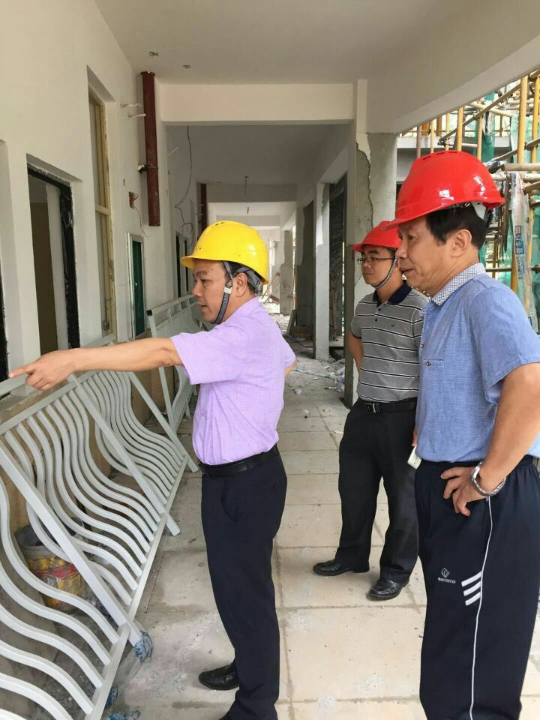
现场督查工地
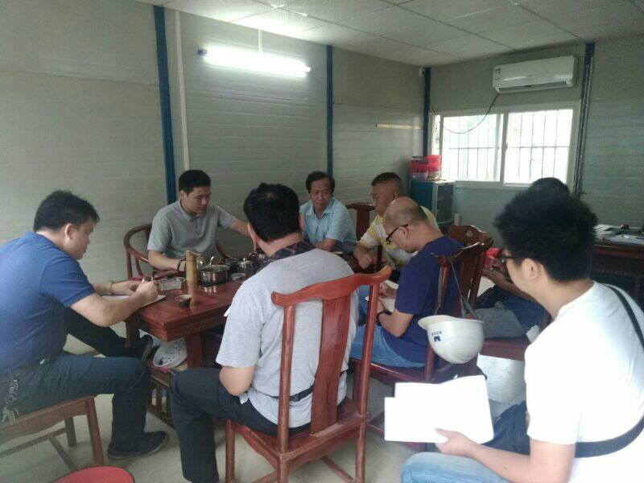
在工地项目部开协调会

四、学校召开科技大楼使用规划第二次会议
2018年6月1日，在明理楼第二会议室，玉振明副校长主持召开了科技大楼使用规划第二次会议。
会上，后勤基建处介绍了科技大楼的设计情况及各部门申请使用汇总情况，教务处、科研处及各二级学院根据本部门的实际使用需要提出了需求及分配建议。
在听取意见后，玉振明副校长提出四点要求：一要以需求为导向，效率优先；二要合理布局，兼顾眼前及长远；三要统筹兼顾；四要在大楼开始装修之前各职能部门拿出细化方案，交学校讨论。

五、指挥部研究教师公共租赁房项目问题
2018年6月3日，指挥部专门研究教师公共租赁房项目资金使用和工程进度等问题，并作出两项目决定：一、想尽一切办法保证国家给予我校教师公共租赁房项目的补助资金安全到位，要求后勤基建处与财务处全力配合，马上起草文件，向梧州市财政局申请拨付中央及自治区剩余的全部补助资金1740.45万元。二、敦促和帮助乙方尽快完成施工存在问题整改，近日必须完成整改并复工。

六、加快推进教职工限价房复工工作
近两周来，学校领导和基建攻坚指挥与梧州市解决基建工程突出问题的相关市领导和工作组又进行了两次协商，对下一步采取具体措施推动工程复工作了进一步的研究和部署。

七、主要在建项目建设进度情况
（一）综合实验大楼（科技大楼）项目
截止2018年6月1日，综合实验大楼（科技大楼）项目完成主体第15层建设（共17.5层），累计完成投资3995万元。该项目作为梧州市建筑质量安全标准化示范工地，于6月5日，2018年梧州市建筑质量安全标准化示范工地现场观摩会在工地现场召开。
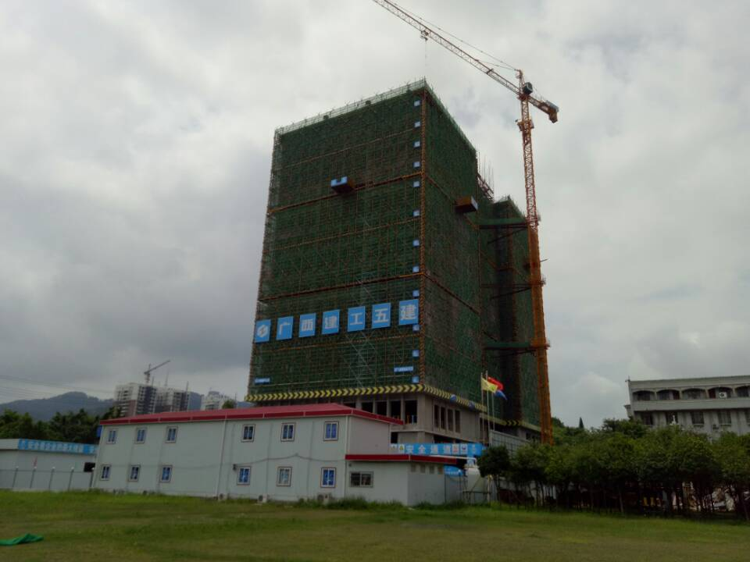
综合实验大楼（科技大楼）项目工地照片（拍摄于6月2日）
（二）光华学生宿舍项目
截止2018年6月1日，光华学生宿舍项目完成全部主体工程、室内腻子工程，宿舍内部贴砖，卫生间地面贴砖、蹲厕安装、走廊楼梯贴砖、栏杆安装、洗手台安装、主水管安装等工程，外墙喷漆AB栋栏杆方向喷到3楼，百叶外窗安装完成70%，电线穿线完成80%。累计完成投资2156.2万元。
光华学生宿舍项目在学校约谈工程总承包单位负责人及相关人员后，工程进度有了一定改观，但由于工程总承包单位和施工方自身资金使用方面的问题，至今仍然有部分材料和人员没有到位。工程进度仍得不到保证。
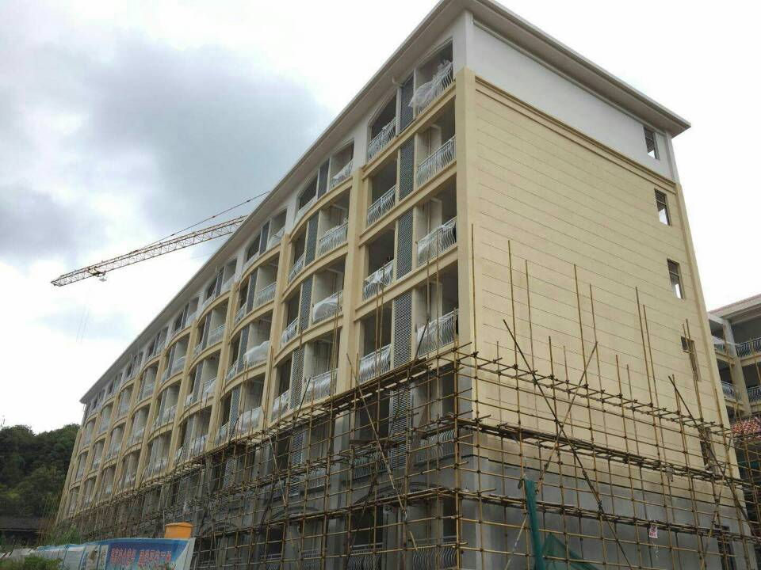
光华学生宿舍楼外墙照片（拍摄于6月2日）
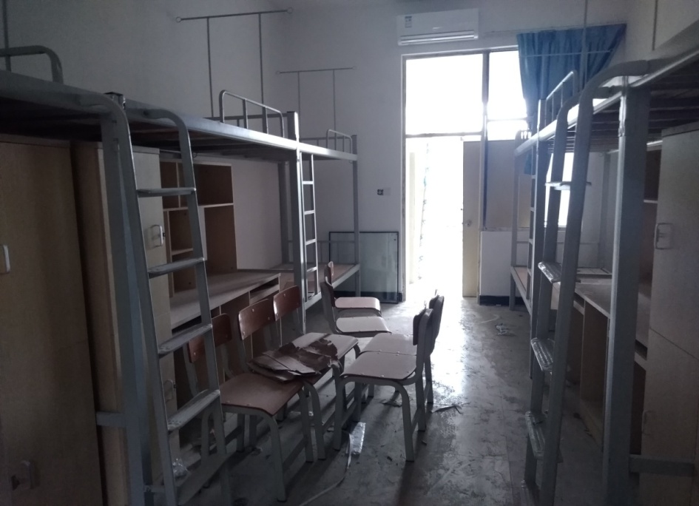
光华学生宿舍楼样板间照片（拍摄于6月2日）

（三）梧州市教师公共租赁房项目
截止2018年6月1日，梧州市教师公共租赁房项目1、2号楼完成主体第14层建设（共17层），累计完成投资1775万元。该项目在5月21日自治区建设厅组织的安全生产检查中，因存在安全生产等方面的隐患被责令停工整顿至今。
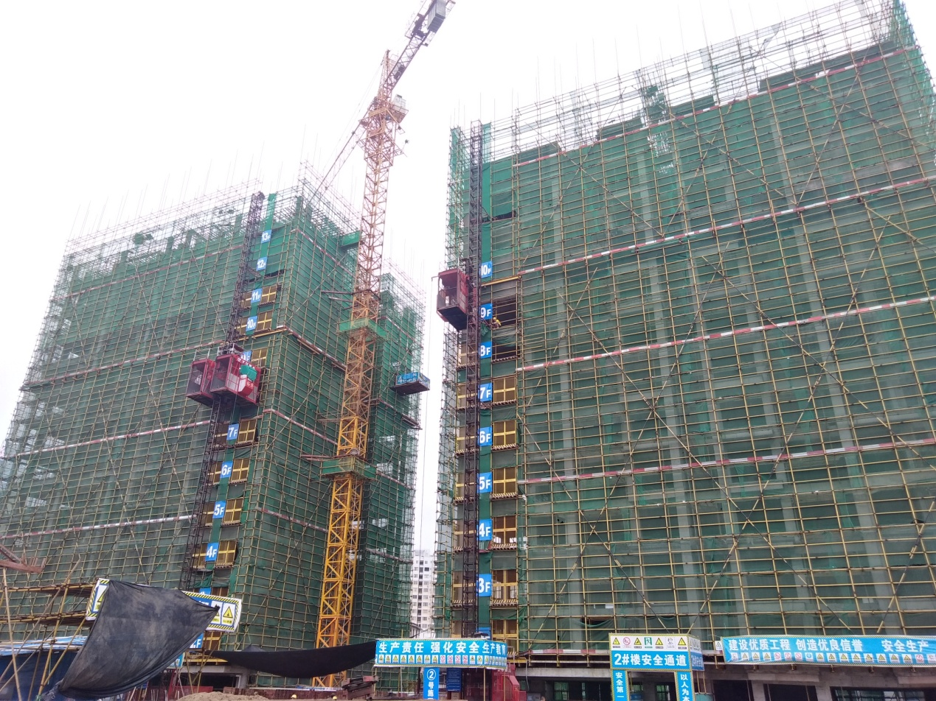
教师公共租赁房项目主体施工现场照片（拍摄于6月1日）
（四）学校东大门及中心广场项目
截至2018年6月2日已完成地质勘探、施工图审查、工程预算等单位招标工作。施工图设计基本完成，待地质勘探成果出来后可收尾基础部分结构设计。
（五）梧州学院北校区建设项目
草拟完成方案设计和初步设计招标要点（征求意见稿）和项目工作计划时间节点网络图，待报指挥部研究审查通过后办理相关手续。
（六）其它项目
1.留学生公寓项目建设工程规划许可证已办结。目前正办理招标手续。
2.学生宿舍A6-新食堂边坡治理工程。完成施工合同，监理合同签订审批手续,计划2018年6月10日开工建设。
3.图书馆一楼博物馆项目。设计图纸和预算编制工作已完成，材料转交国有资产管理处办理招投标手续。
4.近期，经学校领导与梧州市限价房协调小组协调，对限价房复工达成一致意见，目前正在推进中。

